今日动态
2025/12/19 星期五
01入园情况
入园情况：今天来了26位小朋友，大家都来啦！
今天大部分幼儿能够准时来上学，个别幼儿来园较晚，其中有23人能主动与同伴老师打招呼，3人能在引导下礼貌问好。
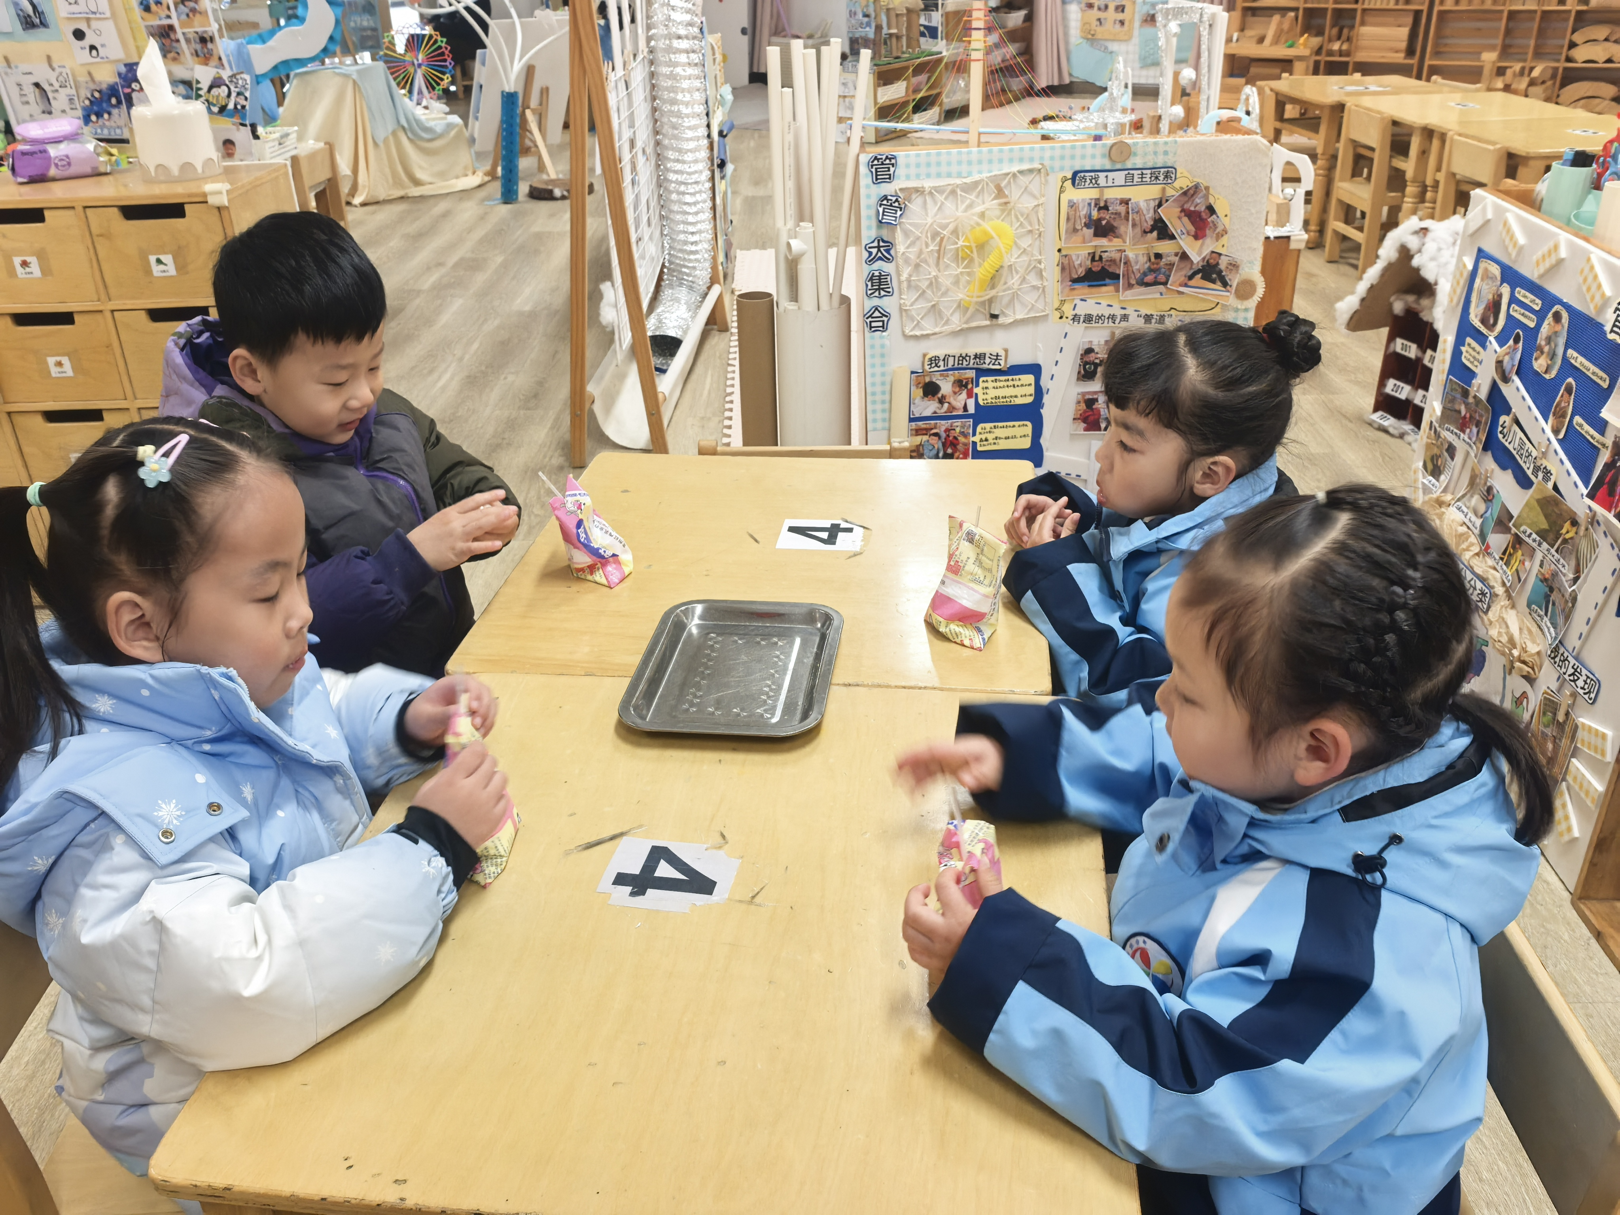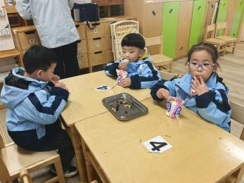
02区域游戏
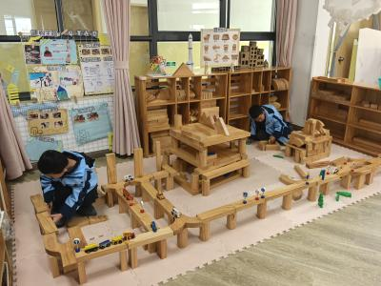 | 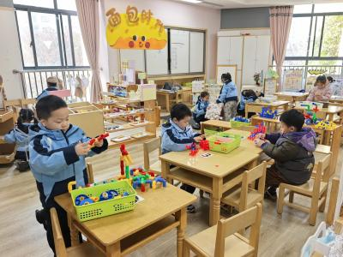 | 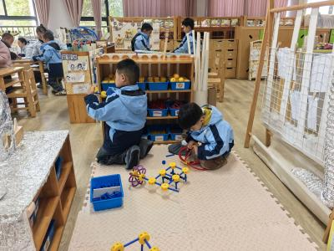
建构区：  程宇航今天在建构区建构了一座高架桥。 | 桌面建构：  高星辰和康康用雪花片建构了自行车和小桥。 | 万能工匠：  乐乐在万能工匠建构了一座花园。
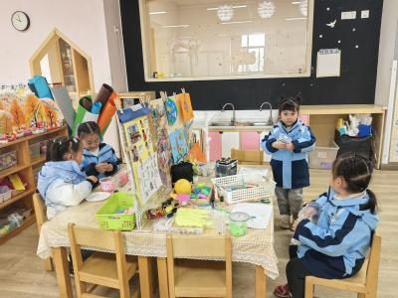 | 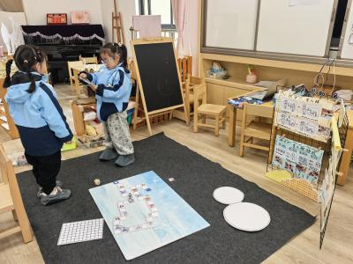 | 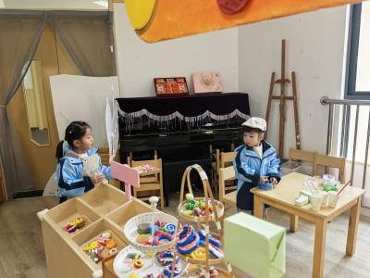
美工区：  慧慧用吸管制作了吸管小鱼，林书妤和吴宥昕用黏土和纸盘制作了冬日微景观。 | 益智区：  陈语汐和虫虫在玩雪人总动员的游戏。 | 角色区：  冉冉扮演小客人挑选面包，丁梓彤扮演糕点师。

03集体活动——数学：方爷爷和圆奶奶
主题资源分析：
这是一节点数图形数量的数学活动，借用故事《方爷爷和圆奶奶》的情境，帮助幼儿运用不同的方法数圆形和方形的个数：从下到上、从大到小、从外到里。其中对孩子来说较为困难的是图形的包含关系、套数。
幼儿发展分析：
本班幼儿认识圆形和方形，但在一个整体或组合中数其中含有几个圆形、几个方形，幼儿没有进行过探索，此类有包含关系的数数幼儿也接触甚少。幼儿在老师的引导下能说出一些数数的方法，但是实际运用能力还不强，一般孩子是数到哪里算哪里，对数的方法的采用没有目的性。
在操作过程中，体验数数的乐趣。观察生活中用圆形、方形组成的不同家居物品，尝试运用不同的方法进行数数，在组合图形中正确感知8以内的数量：杨筱希、季鑫阳、薛安迪、吴宥昕、张伊冉、高沐泓、刘昊天、高若柠、丁梓彤、蒋昕乐、周茉、查欣珞、吴仲睿、林书妤、陈语汐、杨逸慧、程宇航、陈弈和、姜瑞、高星辰、于佳怡、崔正轩

04生活活动

1.一日三点及水果：
早点：鲜牛奶、鸽子蛋、坚果拼盘；
午餐：薏米饭、糖醋排骨、三鲜烩、裙带菜菌菇汤；
午点：沙琪玛、酸奶；
水果：山竹、甜橙。
午餐情况：今天大部分孩子均能够全部吃完，个别幼儿菜未吃完。
2.午睡情况：所有孩子都能够在12:40前全部入睡。

